**Инструкция по установке ПО «Личный кабинет «Инсис»**

Для установки ПО «**Личный кабинет «Инсис**» рекомендуется использовать виртуальную машину с характеристиками не ниже чем:

* 8-ядерный процессор и выше (например, Xeon Bronze);
* объем ОЗУ не менее 16 Гб;
* операционная система Debian.

Для хранения и управления данными используйте СУБД Postgresql.

При конфигурации СУБД рекомендуется режим резервирования не реже, чем один раз в 24 часа.

**Общая схема работы стека:**

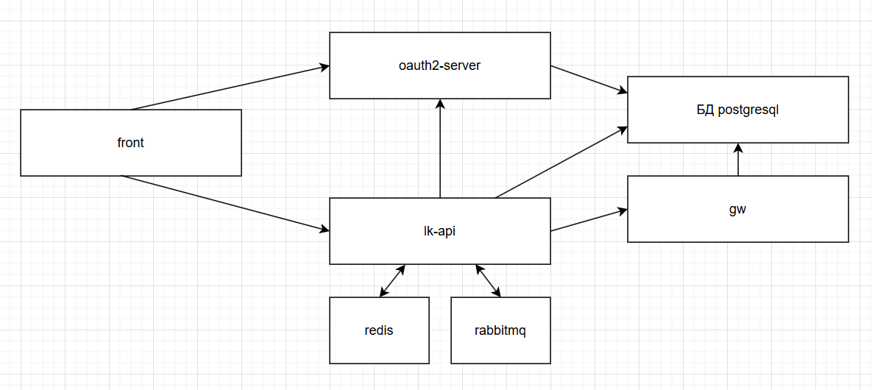

**Процесс установки серверной части.**

Основные Frontend-сервисы Личного кабинета:

1. Сервис front, фронт веб приложение.

Основные Backend-сервисы Личного кабинета:

1. Основной сервис lk-api, в котором происходит проксирование запросов на gw и часть бизнес логики под нужды Frontend-сервиса.

2. Сервис oauth2-server, нужен для авторизации, выписывает токены.

Для запуска lk-api необходим следующий набор вспомогательных сервисов:

rabbitmq - для задержки в случае когда требуется много действий, но не обязательно моментально (рассылка смс и т.д.)

redis - кэширование + хранение временных данных

postgresql - основная БД

Для запуска oauth2-server необходим следующий набор вспомогательных сервисов:

postgresql - основная БД

Так-же для работы lk-api необходимы внутренние сервисы компании:

gw - поставщик данных

Для работы lk-api необходимо использовать nodejs:20.8.0. Также применить основной конфигурационный файл проекта package.json, в котором хранится информация о проекте и его зависимостях, а также файл package-lock.json.

Для работы oauth2-server необходимо использовать nodejs:13. Также применить основной конфигурационный файл проекта package.json, в котором хранится информация о проекте и его зависимостях.

Способы запуска lk-api:

1. Перед запуском применить команду для установки зависимостей Node.js :

- npm ci --loglevel=error --no-update-notifier

2. Перед запуском применить сборку проекта в среде Node.js:

- npm run build

3. Запускать командой

- npm start

Способ запуска oauth2-server:

1. Перед запуском применить команду для установки зависимостей Node.js :

-npm install

2. Запускать командой

- npm start

Чтобы получить доступ к развернутому экземпляру ПО «Личный кабинет «Инсис» необходимо:

- подключение по SSH 5.172.31.25

- для просмотра код приложения, необходимо перейти в раздел /app

- для подключения использовать логин: digital, пароль: C2gIK5SNWrxDz9